Министерство науки и высшего образования Российской Федерации

Федеральное государственное автономное образовательное  
учреждение высшего образования  
 «ЮЖНЫЙ ФЕДЕРАЛЬНЫЙ УНИВЕРСИТЕТ»

Инженерно-технологическая академия

Институт компьютерных технологий и информационной безопасности

Кафедра систем автоматизированного проектирования

Отчёт по практической работе №1

по дисциплине «Разработка серверной части веб-приложений»

**Настройка среды разработки для Node.js и JavaScript. Начало работы**

Выполнила

студентка группы КТбо3-4 Е. О. Локота

Принял

доцент кафедры МОП ЭВМ А. Н. Шкурко

Таганрог 2023

**СОДЕРЖАНИЕ**

**Введение** 3

1 Установка Node.js 4

2 Решение задачи 5

2.1 Алгоритм решения 5

2.2 Программная реализация 6

2.3 Результат работы программы 7

**Заключение** 8

**ПРИЛОЖЕНИЕ** 9

# **Введение**

**Цель работы**

Данная практическая работа направлена на отработку и закрепление навыков установки и настройки Node.js, а также настройки среды разработки для запуска серверного JavaScript.

**Задание**

В рамках выполнения практической работы требуется выполнить следующие работы и продемонстрировать полученные навыки:

– Установить node.js, а также продемонстрировать его работоспособность (скриншот вывода команд с версией node.js и npm);

– Создать новый проект node.js;

– Решить одну из представленных ниже задач на языке JavaScript, подключив библиотеки необходимые по условию

**Вариант задания:**

Задача 1

Дан текстовый файл input.txt, содержащий записи о проходе турникета, где каждая строка содержит дату и время в формате YYYY-MM-DD HH:mm (например, 2022-12-31 22:31), строку IN или OUT (в зависимости от направления входа и выхода), а также номер пропуска прошедшего. Необходимо написать программу на JavaScript, которая будет формировать два файла output_in.txt и output_out.txt, которые будут соответственно содержать IN и OUT записи из файла input.txt. При этом дата должна быть переформатирована в формате DD.MM.YYYY HH:mm (например, 31.12.2022 22:31). Использовать библиотеку date-fns.

1. Установка Node.js

Процесс установки изображен на рисунках 1–3.

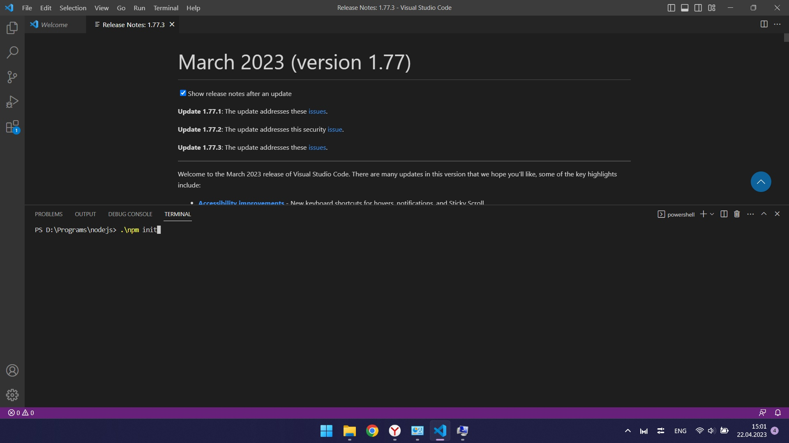

Рисунок 1 – Процесс установки node.js

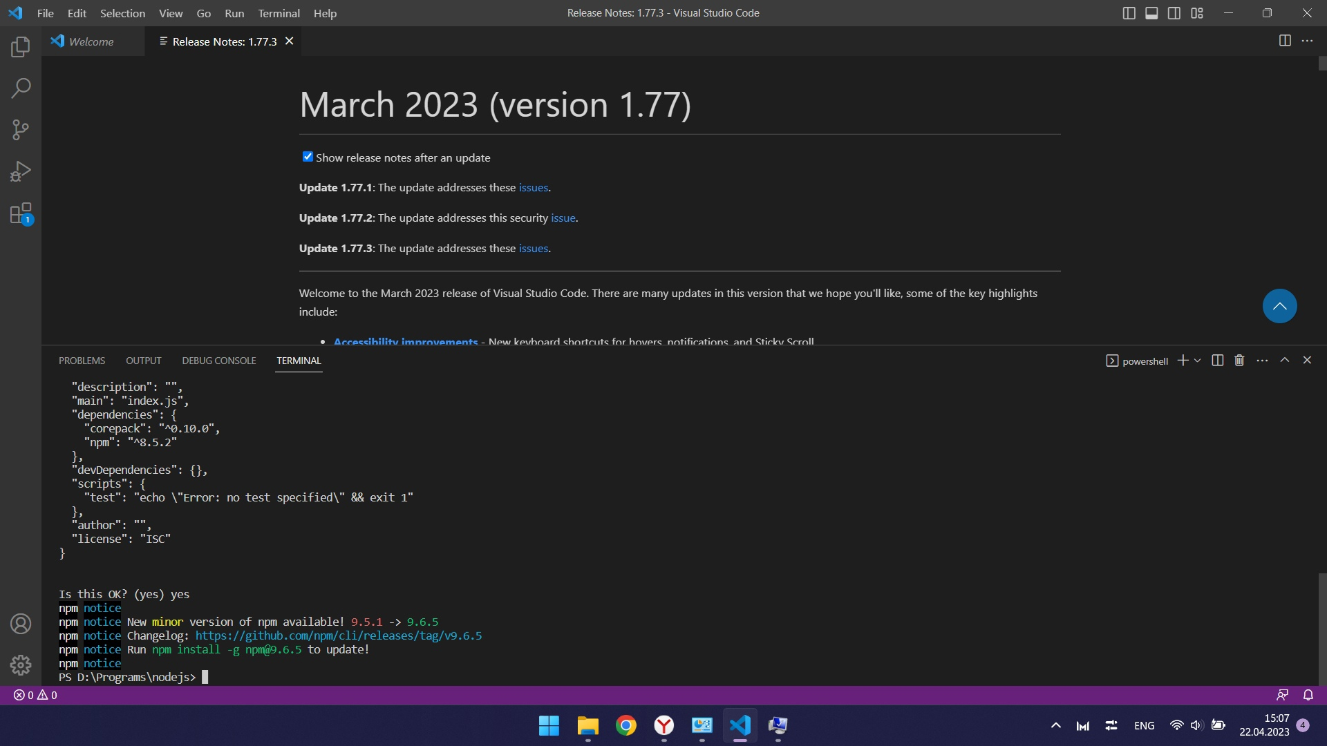

Рисунок 2 – Процесс установки node.js

На рисунке ниже отображена версия node.js (рисунок 3).

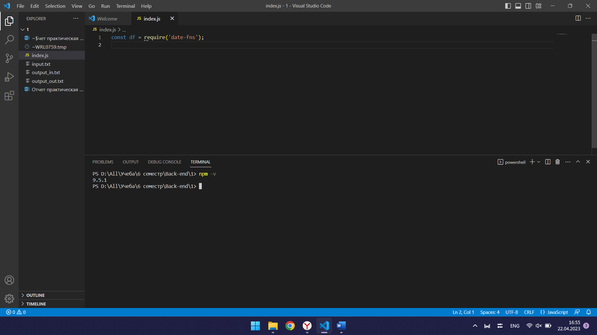

Рисунок 3 – Версия node.js

Установка дополнительной библиотеки изображена на рисунке 4.

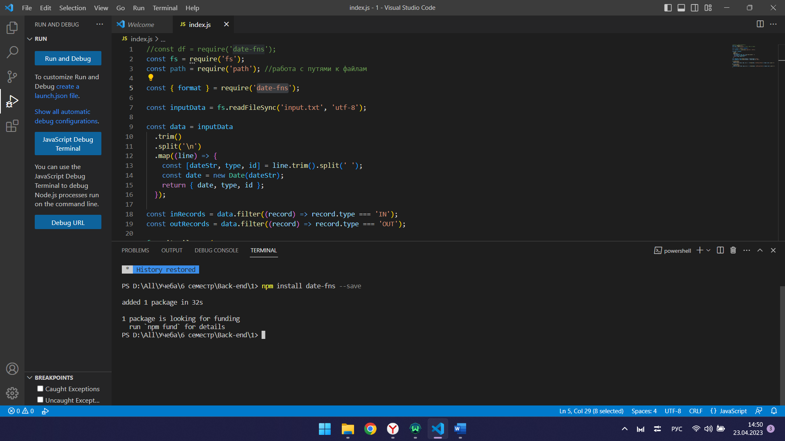

Рисунок 4 – Установка библиотеки date-fns

1. Решение задачи
   1. Алгоритм решения

* Прочитать содержимое файла input.txt.
* Разделить каждую строку на три значения: дата и время, направление и номер пропуска.
* Отфильтровать строки по направлению (IN или OUT) и разделить их на два массива.
* Преобразовать дату и время из формата YYYY-MM-DD HH:mm в формат DD.MM.YYYY HH:mm с помощью библиотеки date-fns.
* Сформировать строки для записи в выходные файлы output_in.txt и output_out.txt.
* Записать строки в соответствующие выходные файлы.
  1. Программная реализация

Импортируем необходимые библиотеки (рисунок 5).



Рисунок 5 – Библиотеки

Читаем содержимое файла input.txt синхронно (рисунок 6).

Рисунок 6 – Чтение содержимого из файла

Разбиваем содержимое файла на строки и преобразовываем каждую строку в объект с полями date, type и id (рисунок 7).

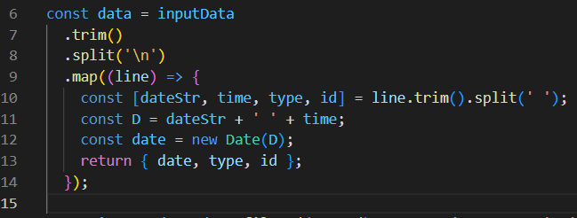

Рисунок 7 – Разбиваем строки на объекты

Отфильтровываем записи по типу (IN или OUT) и записываем их в соответствующие файлы output_in.txt и output_out.txt (рисунок 8).

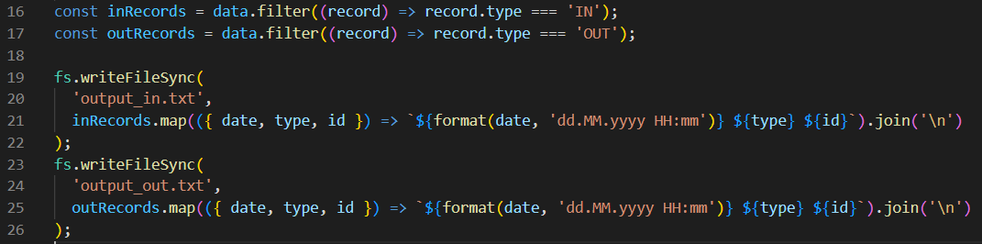

Рисунок 8 – Фильтрация записей по типу и распределение по файлам

* 1. Результат работы программы

Результат работы программы проиллюстрирован на рисунках 9–11.

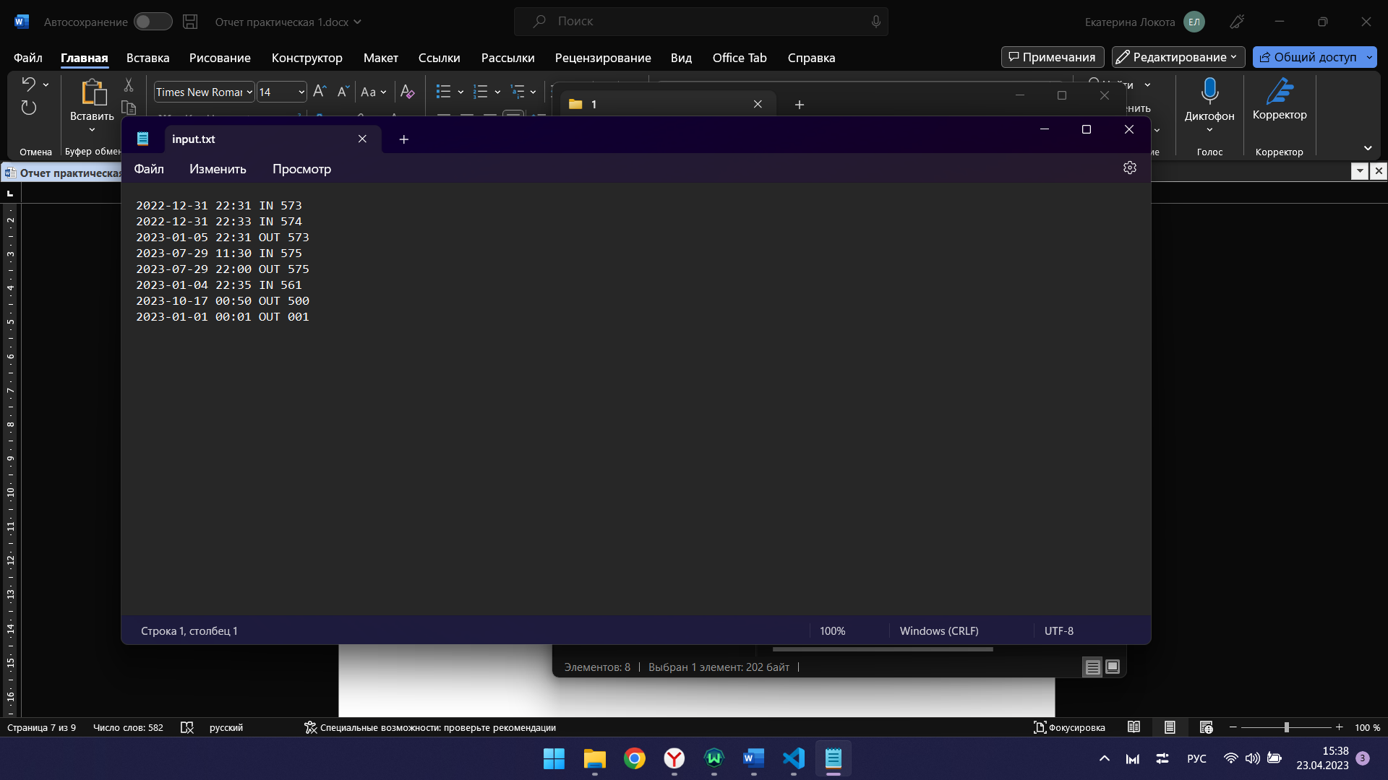

Рисунок 9 – Данные в исходном файле

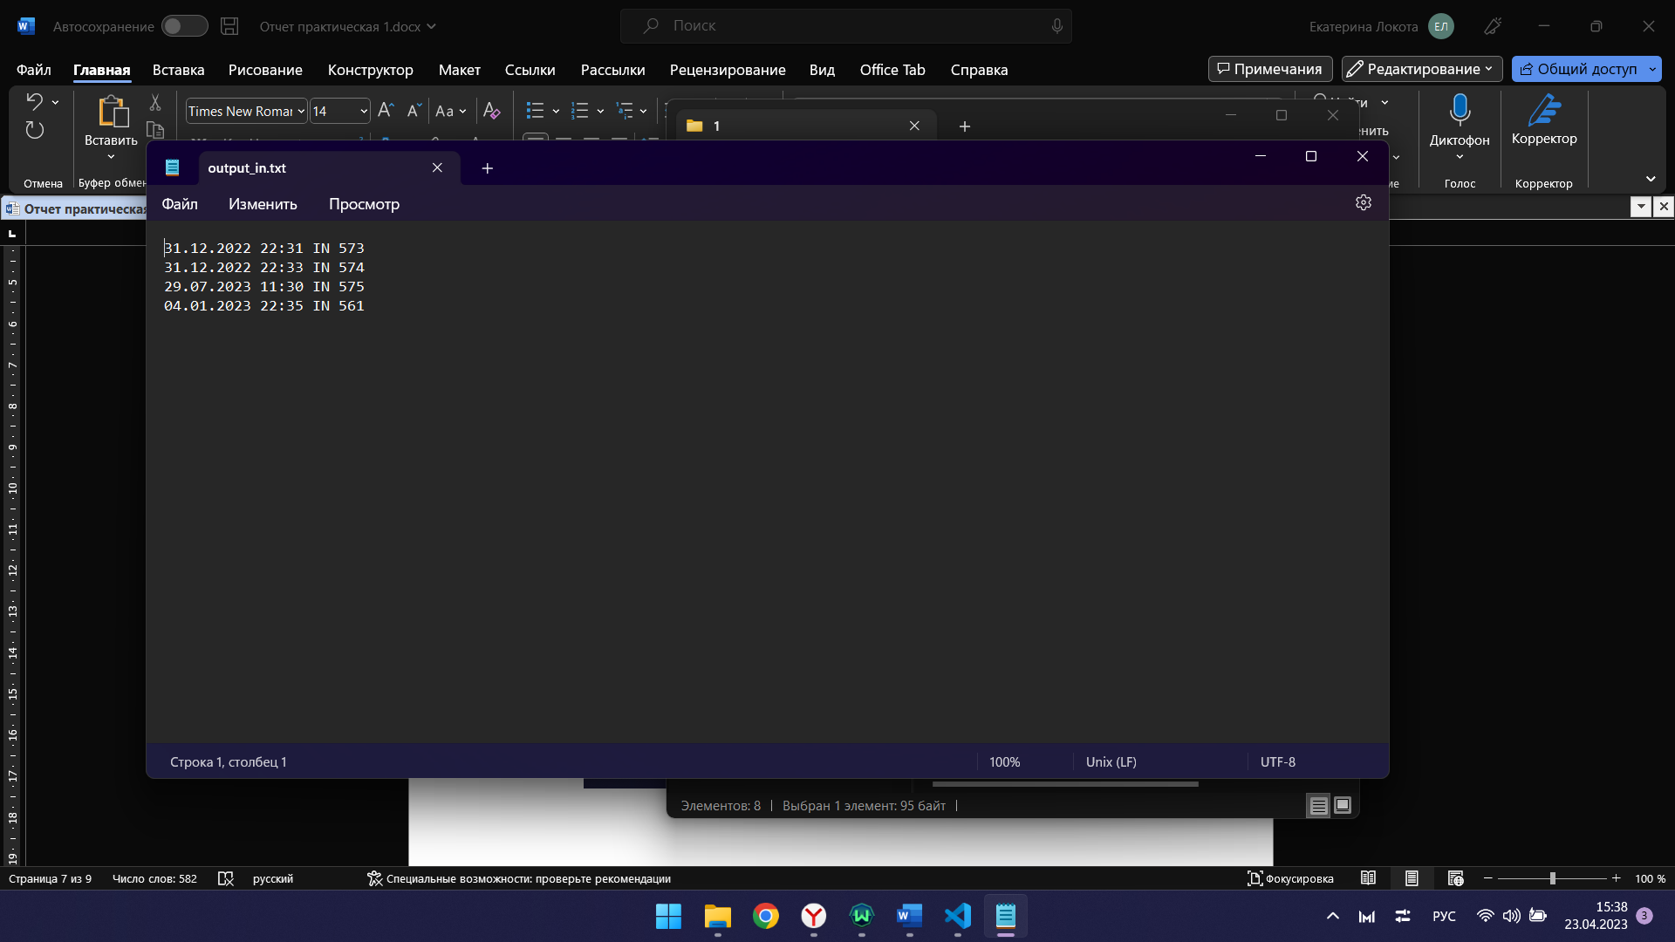

Рисунок 10 – Данные в файлы входа

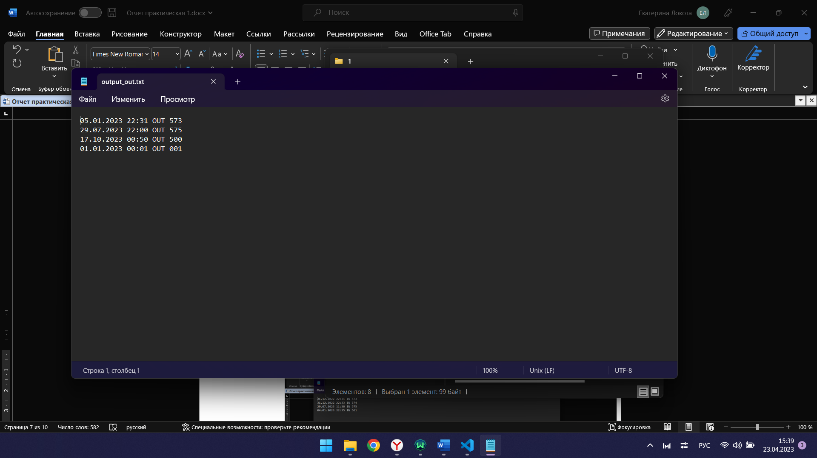

Рисунок 11 – Данные в файле выхода

# **Заключение**

В ходе выполнения практического задания был установлен node.js, получены навыки установки, подключения и использования библиотек node.js, создания проектов, работы в Visual Studio Code.

Так же, были развиты знания Java Script.

# **ПРИЛОЖЕНИЕ**

const fs = require('fs');

const { format } = require('date-fns');

const inputData = fs.readFileSync('input.txt', 'utf-8');

const data = inputData

  .trim()

  .split('\n')

  .map((line) => {

    const [dateStr, time, type, id] = line.trim().split(' ');

    const D = dateStr + ' ' + time;

    const date = new Date(D);

    return { date, type, id };

  });

const inRecords = data.filter((record) => record.type === 'IN');

const outRecords = data.filter((record) => record.type === 'OUT');

fs.writeFileSync(

  'output_in.txt',

  inRecords.map(({ date, type, id }) => `${format(date, 'dd.MM.yyyy HH:mm')} ${type} ${id}`).join('\n')

);

fs.writeFileSync(

  'output_out.txt',

  outRecords.map(({ date, type, id }) => `${format(date, 'dd.MM.yyyy HH:mm')} ${type} ${id}`).join('\n')

);